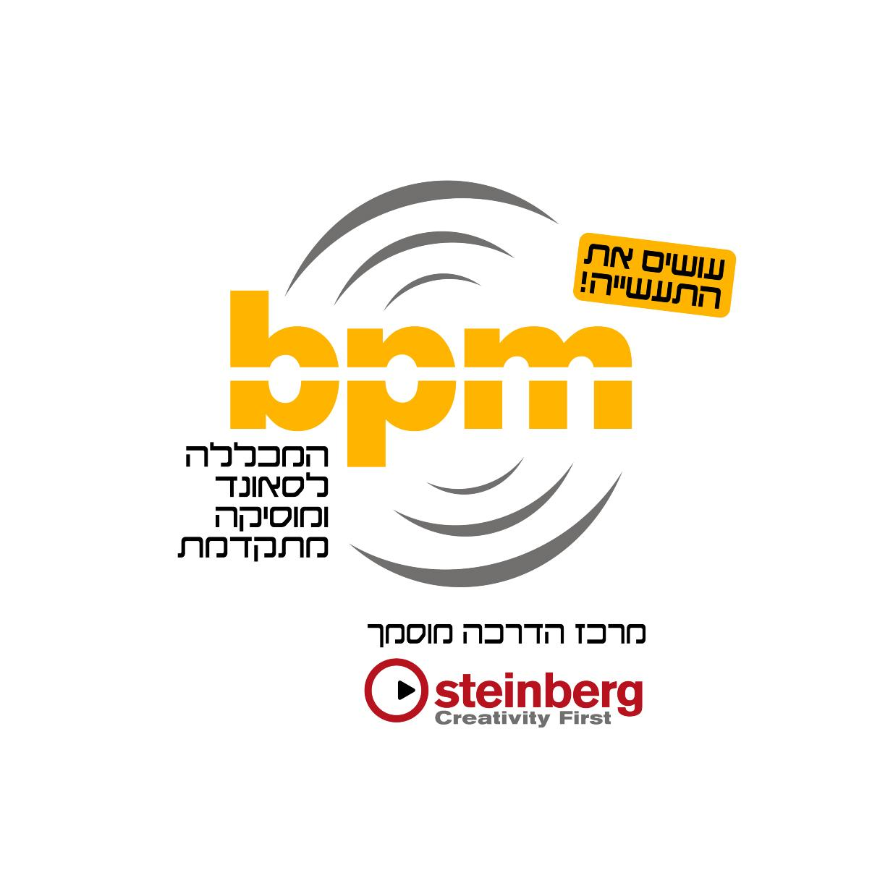
מכללת BPM למוסיקה, סאונד והפקה גאה להציג:

ירונה כספי - "אל תבקש ממני רשות" סינגל ראשון מתוך אלבום חדש משירי משוררים

שנה אחרי אלבומה השלישי "אגו" הבועט והתזזיתי, שזכה לביקורות נלהבות ואף לתואר "אלבום השנה" בקרב מספר מבקרים, ירונה כספי חוזרת עם אלבום חדש ומפתיע בשם " מָאְפיה של אישה אחת" (מלשון "כנופיה") בו הלחינה כספי שירי משוררים. האלבום הופק במכללת BPM למוסיקה על ידי עמית מגן (בוגר ומרצה במכללה) ובליוויו של המנהל הפדגוגי של BPM יריב עציון בשיתוף פעולה ראשון מסוגו בין מוסד ללימודי מוסיקה ואמנית עצמאית.

אחד עשר משוררים מהארץ ומהעולם נוכחים באלבום; רחל חלפי, יהודה עמיחי, רפי וייכרט, ויסלבה שימבורסקה, אווה ליפסקה, ברטולד ברכט, ילנה שוורץ ,רוני סומק, מירון איזקסון, דוד אבידן ועזיזה אחדיה עומרי שקוארי. שיריהם שהולחנו ע"י ירונה משקפים אותה ואת הווייתה לא פחות מאשר בשירים שכתבה בעצמה.

הסינגל הראשון "אל תבקש ממני רשות", אותו כתבה המשוררת הערבייה עזיזה אחדיה עומר שקוארי (תירגם אהוד הורוביץ) הוא שיר שמייצג יותר מכל התרסה נשית והבחירה בו איננה מקרית. הוא מגיע דווקא מהעולם הערבי הסגור והמקובע המתעורר עכשיו. הוא כמובן מייצג גם התרסה אישית של ירונה, שאינה מבקשת רשות מאיש כדי לתפוס את מקומה כיוצרת. המילים והזעקה שמאחוריהן ,ההגשה המתגרה של ירונה והלחן הסוער המלווה בעיבוד אלקטרוני עם נגינה חיה (עמית מגן– פרוגרמינג ,אור בהיר– גיטרות, ירונה כספי-מקלדות) הופכים את "אל תבקש ממני רשות" לאחד השירים הטובים והמיוחדים של התקופה.

האזנה נעימה!

יחסי ציבור:
עודד מזרחי
052-8345958
odedtik@013.net

